Tillsynsbegäran – information om höga naturvärden i avverkningsanmälan A 35652-2024 i Norrtälje kommun
Detta dokument behandlar höga naturvärden i avverkningsanmälan A 35652-2024 i Norrtälje kommun. Denna avverkningsanmälan inkom 2024-08-28 och omfattar 23,7 ha.
Vi begär härmed att Skogsstyrelsen fattar beslut enligt miljöbalken som säkerställer att skogens höga naturvärden bevaras samt säkerställer att EU-lagstiftning efterlevs och att artskyddsbrott förhindras. Vi önskar även ta del av de ställningstaganden och beslut som myndigheterna meddelar till följd av aktuell avverkningsanmälan och föreningens inlaga (se 34 § förvaltningslagen).
Nedan beskrivs fynd av naturvårdsarter som gjorts i det avverkningsanmälda området.

Naturvårdsarter
I avverkningsanmälan har följande 11 naturvårdsarter hittats: läderdoftande fingersvamp (VU), ostticka (VU), rynkskinn (VU), grönhjon (NT), ullticka (NT), bronshjon (S), fjällig taggsvamp s.str. (S), grönpyrola (S), rödgul trumpetsvamp (S), vedticka (S) och vågbandad barkbock (S). Av dessa är 5 rödlistade. För rödlistade arter har rödlistekategorin angivits inom parentes. Arter som är signalarter enligt Skogsstyrelsen har markerats med (S).
De påträffade naturvårdsarterna är ett tydligt kvitto på att detta rör sig om en skog med höga naturvärden. I Figur 1 visas en karta över det avverkningsanmälda området, där samtliga fyndplatser för naturvårdsarter som finns registrerade på Artportalen har markerats.
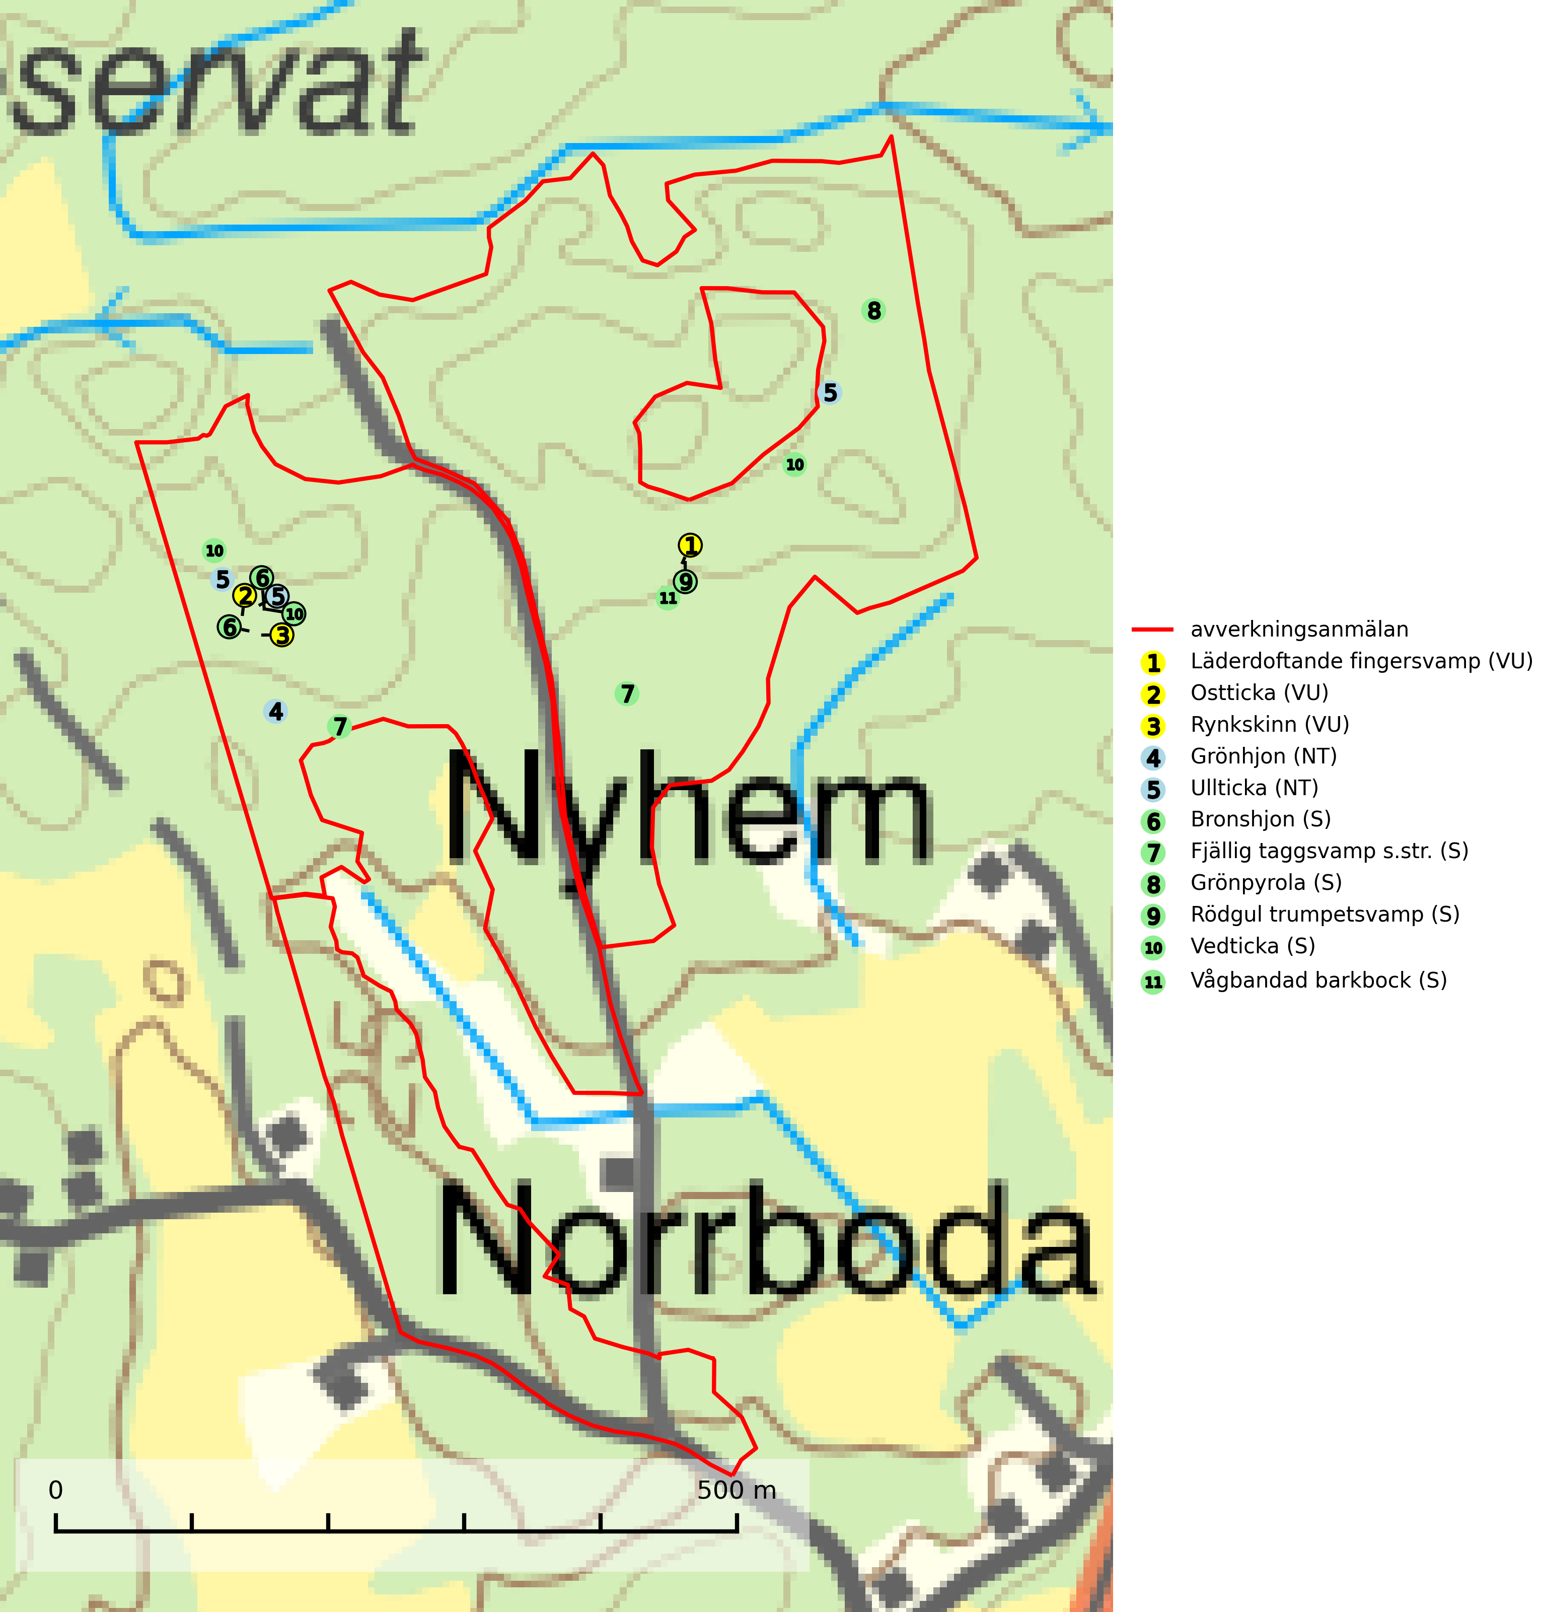
Figur 1. Fyndplatser för naturvårdsarter i det avverkningsanmälda området (röd linje). Markörer utan svart kant är placerade på fyndplatsen. Markörer med svart kant är placerade vid sidan av fyndplatsen och har ett svart streck som visar fyndplatsens exakta position. Kartans mittpunktskoordinat är N 6640908, E 692623 i SWEREF 99 TM.
Grönhjon (NT) är en skalbagge vars larvutveckling framför allt sker i grovbarkiga grenar (minst 3–5 cm tjocka) på gamla granar, men även i klena stamdelar av barrträd, främst gran, i mindre omfattning tall. Arten är knuten till gamla och gärna glesa granskogar där det finns långsamväxande träd med välutvecklat grenverk. Larverna lever i den skrovliga barken och gör en flera cm bred platt gång som mest liknar en rund håla och är tydligt nedsänkt i vedytan. I kanten av eller mitt på gången finner man en 5 mm bred, oval gång in i grenens ved där arten gör sin puppkammare. Insekten kläcks sedan ut genom samma gång. Främsta hotet är att gamla granar med grova grenar försvinner genom skogsbruk. Äldre granbestånd bör sparas så långt det är möjligt, och inte gallras eller slutavverkas (SLU Artdatabanken, 2024).
Grönpyrola växer främst på sandig, torr eller frisk mark i äldre barrskog, ofta på isälvsmaterial såsom sand och grus. Den påträffas främst i äldre naturligt uppkomna barrskogar, exempelvis på tallmoar, i åssluttningar, dyner och rasbranter. Arten är känslig för skogsbruksmetoder såsom slutavverkning och markberedning (Nitare & Skogsstyrelsen, 2019).
Läderdoftande fingersvamp (VU) bildar mykorrhiza med gran i örtrik äldre barrskog, ofta på kalkrik mark. Den har en speciell doft som kan påminna om nytt skoläder (skoaffär), därav det svenska namnet. Den totala populationen i landet bedöms ändå ha minskat starkt och fortsatt kommer att minska då arten är knuten till en bördig äldre kalkgranskogsmiljö som successivt avverkas och där få områden alltjämt är formellt skyddade. All form av hårdhänt skogsavverkning på eller i närheten av växtplatsen missgynnar arten. Artens huvudsakliga koppling till produktiva äldre granskogar med hög bonitet gör den särskilt utsatt för slutavverkning. Samtliga lokaler bör undantas från rationellt skogsbruk och få ett områdesskydd (SLU Artdatabanken, 2024; Nitare & Skogsstyrelsen, 2019).
Ostticka (VU) växer huvudsakligen på grova granlågor i urskogsartad barrskog. Växtplatserna ligger vanligtvis i brandrefugiala områden med relativt hög luftfuktighet där skogen under lång tid haft en intern beståndsdynamik med successivt avdöende träd. Alla skogsskötselåtgärder på eller i omedelbar närhet av lokalerna inverkar negativt på artens fortlevnad (SLU Artdatabanken, 2024; Nitare & Skogsstyrelsen, 2019).
Rynkskinn (VU), rödlistad som sårbar, är en vednedbrytare som växer på grova granlågor och ingår i en karaktäristisk association av vedsvampar knutna till urskogsartade barrskogar. Den har klassificerats som en “urskogsindikator” och är placerad i toppen av Skogsstyrelsens värdepyramid för bedömning av skog med höga naturvärden. Allt tyder på att rynkskinn är mycket känslig för skogliga ingrepp (Nitare & Skogsstyrelsen, 2019; SLU Artdatabanken, 2024).
Rödgul trumpetsvamp signalerar kalkrika barrsumpskogar eller avgränsade små mineralrika ytor i barrskogslandskapet, vilka normalt har höga naturvärden. I urbergsbygder är den en bra signalart på känsliga skogsbiotoper (Nitare & Skogsstyrelsen, 2019).
Ullticka (NT) är knuten till restbestånd av barrnaturskog och förekommer med ett tydligt optimum i orörda eller måttligt påverkade gamla granskogar där det föreligger viss kontinuitet av grov död ved. Ullticka är en bra signalart inom hela sitt utbredningsområde och i södra Sverige är den sällsynt och en god signalart för skyddsvärda granskogsmiljöer. Den hotas av avverkning och fragmentering av naturskog och äldre granskog med lång trädkontinuitet. På ullticka kan ibland ulltickeporing (VU) påträffas - det är en sällsynt ticka som nyligen delats upp i tre olika arter: Skeletocutis brevispora (ulltickeporing), Skeletocutis delicata och Skeletocutis exilis. De två sistnämnda arterna står för närvarande (2020) som ej bedömda i rödlistan (SLU Artdatabanken, 2024; Nitare & Skogsstyrelsen, 2019; Miettinen & Niemelä, 2018).

